ЛИСТ ДОСТИЖЕНИЙ 7 класс (Мордкович А.Г.)
Образовательные результаты:
- Читать степени любых чисел с любым натуральным показателем.
- Возводить в степень с натуральным показателем, в нулевую степень.
- Выполнять действия над степенями с натуральными показателями, используя свойства степеней.
- Использовать свойства степени для преобразования выражений.
- Возводить в степень произведение и частное чисел.
ТЕМА РАЗДЕЛА: «Степень с натуральным показателем и ее свойства» 10 час. (Мордкович А.Г.)
Ф.И. уч-ся | Читать степени | Записывать произведение в виде степени | Формулировать определение степени с натуральным показателем | Называть основание и показатель степени | Возводить в степень | Проверочная работа № 1 | Формулировать правило умножения степеней с одинаковыми основаниями | Формулировать правило деления степеней с одинаковыми основаниями | Формулировать правило возведения степени в степень | Записывать формулы свойств степеней с одинаковыми основаниями | Решать примеры на действия со степенями | Проверочная работа № 2 | Уметь находить ошибку | Формулировать правило умножения степеней с одинаковыми показателями | Формулировать правило деления степеней с одинаковыми показателями | Записывать формулы свойств степеней с одинаковыми показателями | Формулировать определение степени с нулевым показателем | Решать примеры на действия со степенями | Проверочная работа № 3 | Уметь находить ошибку |  | Контрольная работа по теме «Степень с натуральным показателем и её свойства»

Проверочная работа №1
- Впишите недостающие слова в определения и высказывания:
- Степенью числа а с натуральным показателем __________________, большим 1, называется произведение ________________ множителей, каждый из которых равен а: 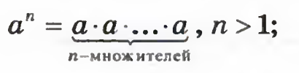
- Степенью числа а с показателем 1 называется _______________________________.
- Возвести число а в степень – это значит ________________________________________________________________.
- Выражение а^{n} называется __________________________________________________________.
- Число а в выражении а^{n} называется ________________________________________.
- Число n в выражении а^{n} называется ________________________________________.
- ______________________________-это натуральный показатель степени.
- Положительное число в четной степени _________________________________________.
- Отрицательное число в четной степени _________________________________________.
- Отрицательное число в нечетной степени _________________________________________.

2. Представить выражение в виде степени:
а) 2ˑ 2ˑ 2ˑ 2ˑ 2ˑ 2ˑ 2 б) (-0, 5) ˑ (-0, 5) ˑ (-0, 5) ˑ (-0, 5) в) (а-3) ˑ (а-3) ˑ (а-3) ˑ (а-3) ˑ (а-3)
3. Вычислить: а) 2⁴ б) (-5)³ в) 1¹⁰ г) ( ⅓)² д) 10⁵

4. Найдите значение выражения: (2а² – b³) c⁴ при а = -2, b = 0, с = 2.
5. Решить уравнение:
а) 3^{х} = 81 б) х⁵ = 32 в) 5^{2(х – 4)} = 625
6. Не выполняя действий, расположите в порядке убывания следующие числа: (0,6)⁴, (-3)⁵, (-1,3)⁴, (1,9)⁴.
7*. Верно ли при любом значении х равенство │х│² = х²? Ответ обоснуйте.

КРИТЕРИИ ОЦЕНКИ ЗАДАНИЙ:
№ задания | Максимальное количество баллов за задание | Критерии | Набранные баллы
1 | 10 | за каждое верно выполненное задание - 1 балл
2 | 3 | за каждое верно выполненное задание - 1 балл
3 | 5 | за каждое верно выполненное задание - 1 балл
4 | 2 | за верно выполненное задание - 2 балла;  ход решения верный, но допущена одна вычислительная ошибка – 1 балл
5 | 4 | А) за верно выполненное задание - 1 балл;  Б) за верно выполненное задание - 1 балл;  В) за верно выполненное задание - 2 балла;  ход решения верный, но допущена одна вычислительная ошибка – 1 балл
6 | 1 | За верно выполненное задание - 1 балл
7 | 3 | Ответ верный («да» или «нет») – 1 балл;  Дано верное обоснование – 2 балла.
Итого: | 28

Шкала перевода баллов в отметку
отметка | «2» | «3» | «4» | «5»
Количество баллов | Менее 18 | 18-20 | 21-24 | 25-28

Проверочная работа №2

1. Впишите недостающие слова в предложения:
1)При умножении степеней с одинаковыми основаниями показатели степеней _____________________________.
2) При делении степеней с одинаковыми основаниями из показателя степени делимого ______________________ показатель степени делителя.
3) При возведении степени в степень показатели степеней ___________________________.

2. Выполните действия: а) х¹³ ˑ х⁷; б) х¹⁹ : х^{5;} в) (х⁵)¹²

3. Вычислите значение выражения: 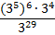
4. Найдите х: а) х : 2² = 2³ б) 5⁴ : х = 5² в) 2⁵ · х = 4⁷
5.Упростите: a) 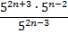 б) 2^{m} · 2^{m+1} · 2^{2m-1}

КРИТЕРИИ ОЦЕНКИ ЗАДАНИЙ:
№ задания | Максимальное количество баллов за задание | Критерии | Набранные баллы
1 | 3 | за каждое верно выполненное задание - 1 балл
2 | 3 | за каждое верно выполненное задание - 1 балл
3 | 2 | за верно выполненное задание - 2 балла;  ход решения верный, но допущена одна вычислительная ошибка – 1 балл
4 | 4 | А) за верно выполненное задание - 1 балл;  Б) за верно выполненное задание - 1 балл;  В) за верно выполненное задание - 2 балла;  ход решения верный, но допущена одна вычислительная ошибка – 1 балл
5а | 2 | за верно выполненное задание - 2 балла;  ход решения верный, но допущена одна вычислительная ошибка – 1 балл
5б | 2 | за верно выполненное задание - 2 балла;  ход решения верный, но допущена одна вычислительная ошибка – 1 балл
Итого: | 16

Шкала перевода баллов в отметку
отметка | «2» | «3» | «4» | «5»
Количество баллов | Менее 18 | 7-10 | 11-13 | 14-16

Проверочная работа №3

- Впишите недостающие слова в предложения:
- Чтобы умножить степени с одинаковыми показателями, достаточно перемножить _______________________, ______________________ оставить неизменным.
- Чтобы разделить друг на друга степени с одинаковыми показателями, достаточно ______________________ одно основание на другое, _______________________ оставить неизменными.
- Чтобы возвести произведение в степень, достаточно возвести в эту степень каждый ____________________ и их перемножить.

2. Представить степень в виде произведения степеней: а) (аb)⁸; б) (2х)⁵; в) (-0,1mn)⁶.
3. Представить степень в виде частного степеней: а) ; б); в) 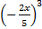

4. Вычислить рациональным способом: а) 5⁴ · 2⁴ б) 25³ · 4³ в) 0,2⁸ · 5⁸ г) 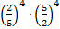
5.Вычислите значение выражения: а)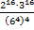 б)

КРИТЕРИИ ОЦЕНКИ ЗАДАНИЙ:
№ задания | Максимальное количество баллов за задание | Критерии | Набранные баллы
1 | 3 | за каждое верно выполненное задание - 1 балл
2 | 3 | за каждое верно выполненное задание - 1 балл
3 | 3 | за каждое верно выполненное задание - 1 балл
4 | 4 | за каждое верно выполненное задание - 1 балл
5а | 2 | за верно выполненное задание - 2 балла;  ход решения верный, но допущена одна вычислительная ошибка – 1 балл
5б | 2 | за верно выполненное задание - 2 балла;  ход решения верный, но допущена одна вычислительная ошибка – 1 балл
Итого: | 17

Шкала перевода баллов в отметку
отметка | «2» | «3» | «4» | «5»
Количество баллов | Менее 18 | 8-11 | 12-14 | 15-17

Лист с контролирующими заданиями

Реперные точки | Виды заданий | Критерии
Читать степени | Прочитай выражение: а⁴, (-2)³, 1⁰ | Прочитано верно – 1балл,  Прочитано неверно – 0 баллов.
Записывать произведение в виде степени | =  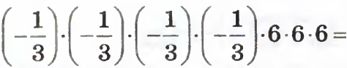  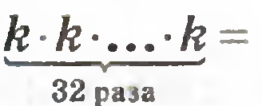 | За каждое верно выполненное задание – 1 балл.
Формулировать определение степени с натуральным показателем | Что называется степенью с натуральным показателем? | 1 балл
Называть основание и показатель степени | Заполни таблицу:  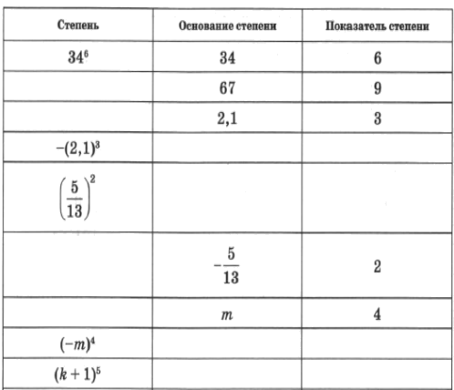 | За каждый верно записанный ответ – 1 балл.
Возводить в степень | Заполни таблицу по образцу:  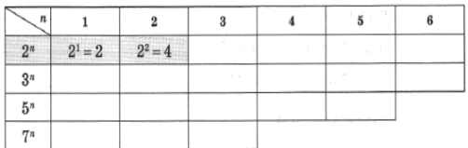 | За каждый верно записанный ответ – 1 балл.
Формулировать правило умножения степеней с одинаковыми основаниями | Сформулируй правило умножения степеней с одинаковыми основаниями | 1 балл
Формулировать правило деления степеней с одинаковыми основаниями | Сформулируй правило деления степеней с одинаковыми основаниями | 1 балл
Формулировать правило возведения степени в степень | Формулируй правило возведения степени в степень | 1 балл
Записывать формулы свойств степеней с одинаковыми основаниями | Дополните равенства:       | Записаны верно все равенства – 1 балл;  Допущена одна ошибка -0,5 балла.
Решать примеры на действия со степенями | 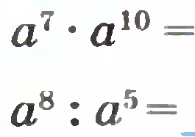  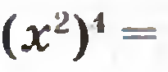  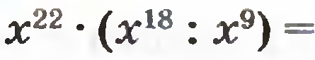  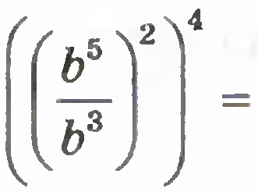 | Верно решены примеры 1-3 – 1 балл;  верно решен пример 4 – 1 балл;  верно решен пример 5 – 2 балла.
Уметь находить ошибку (проведена и проверена проверочная работа; составлена работа из заданий, в которых допущены ошибки). | Найди ошибки и обоснуй их.  Реши примеры правильно | За каждую верно найденную ошибку – 0,5 балла.  За каждую верное обоснование ошибки – 1 балл.  За каждый верно решенный пример – 0,5 балла.
Формулировать правило умножения степеней с одинаковыми показателями | Сформулировать правило умножения степеней с одинаковыми показателями | 1 балл
Формулировать правило деления степеней с одинаковыми показателями | Сформулировать правило деления степеней с одинаковыми показателями | 1 балл
Записывать формулы свойств степеней с одинаковыми показателями | Дополни равенства:  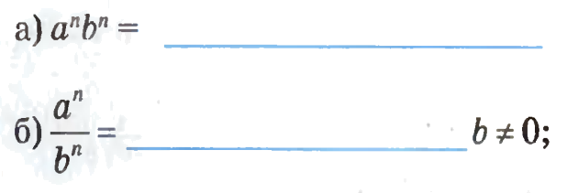  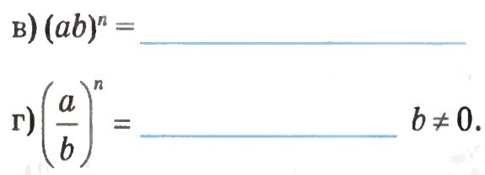 | Записаны верно все равенства – 1 балл;  Допущена одна ошибка -0,5 балла.
Формулировать определение степени с нулевым показателем | Сформулировать определение степени с нулевым показателем | 1 балл
Решать примеры на действия со степенями | 1.Возведи в степень:  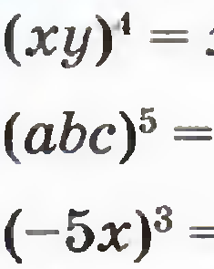  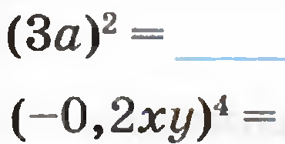 | За каждый верно решенный пример – 0,5 балла.
Решать примеры на действия со степенями | 2. Вычисли, используя правила действий со степенями:    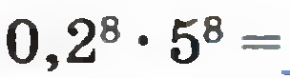  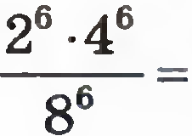  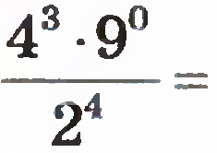  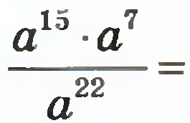 | За каждый верно решенный пример с использованием правила – 1 балл.  За каждый верно решенный пример другим способом – 0,5 балла.
Уметь находить ошибку (проведена и проверена проверочная работа; составлена работа из заданий, в которых допущены ошибки). | Найди ошибки и обоснуй их.  Реши примеры правильно | За каждую верно найденную ошибку – 0,5 балла.  За каждую верное обоснование ошибки – 1 балл.  За каждый верно решенный пример – 0,5 балла.
максимальное количество баллов: |  | 54,5

Шкала перевода баллов в отметку
отметка | «2» | «3» | «4» | «5»
Количество баллов | Менее 27 | 27-37 | 38-44 | 45-54,5

